La voiture dans la ville

Scratch 3

Nous allons programmer une voiture pour qu’elle traverse la ville.

- Lance le logiciel Scratch puis enregistre ton document en lui donnant un nom et en lui indiquant un emplacement (Fichier/Enregistrer sous)

- Insérer un arrière-plan
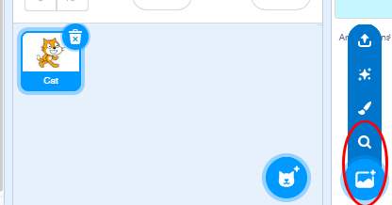 | Clique sur l’icône entourée pour choisir un arrière-plan

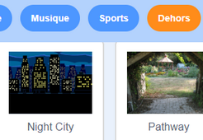 | Clique sur « Dehors» puis «Night City»

- Insérer un lutin

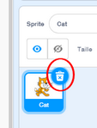 | Clique sur la poubelle pour supprimer le chat.

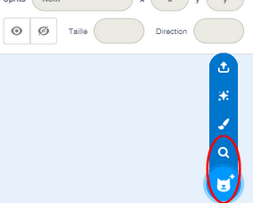 | Clique sur l’icône entourée pour choisir un sprite (lutin).

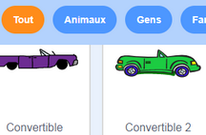 | Clique sur « Tout » puis « Convertible 2»

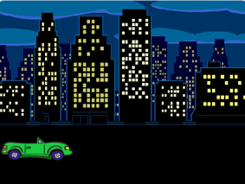 | Place ton sprite en bas à gauche gauche.

- Programmer

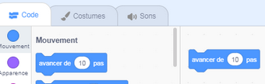 | Dans la catégorie « Code », choisis le « Mouvement » « avancer de 10 » et fais-le glisser à droite.

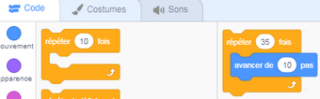 | Dans la catégorie « Code », choisis le « Contrôle » « répéter 10 fois » et insère-le autour de ton mouvement « avancer de 10 ». Tu pourras modifier le nombre de répétition pour que la voiture aille au bout de la route.

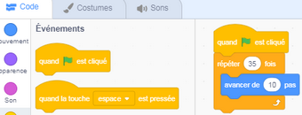 | Dans la catégorie « Code », choisis l’ « Evènement » « quand est cliqué » et emboite-le au début du programme.

- Pour démarrer ton programme, clique sur le drapeau.
- Pour arrêter ton programme, clique sur l’octogone rouge.
Pour visualiser ton programme en plein écran, clique sur les 4 flèches.

Nous allons maintenant programmer la voiture pour qu’elle revienne à son point de départ.

- Programmer « reculer ».
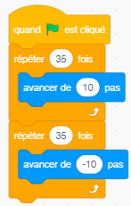 | Pour faire revenir la voiture à son point de départ, il suffit de rajouter les mêmes composantes du programme précédant mais en plaçant un - devant le 10.

- Faire des allers-retours
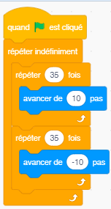 | Pour faire faire des allers-retours à la voiture, il suffit de rajouter le « Contrôle » « répéter indéfiniment ».

